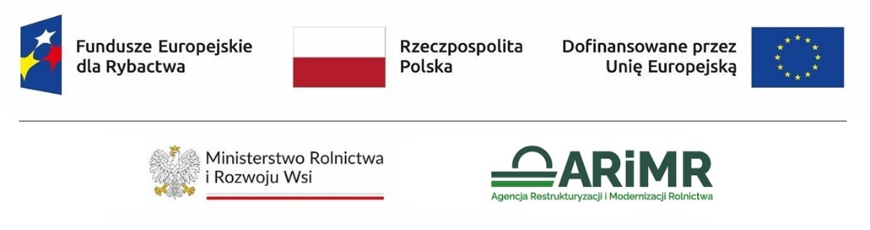

DANE WSPÓLNIKA SPÓŁKI CYWILNEJ
Imię i nazwisko / Nazwa

Numer NIP# PESEL#

Dane teleadresowe (miejsce i adres zamieszkania / siedziba i adres)
Kraj | Miejscowość | Kod pocztowy | Ulica
Numer budynku | Numer lokalu | E-mail | Telefon*
Adres www*

Dane osób upoważnionych do reprezentowania wspólnika spółki cywilnej
Lp. | Imię i nazwisko | Stanowisko / Funkcja
1.
2.
3.
…

Dane pełnomocnika wspólnika spółki cywilnej
Imię i nazwisko | Telefon* | E-mail*

data (dzień-miesiąc-rok) |  |  |  | podpis wspólnika spółki cywilnej/podpisy osób upoważnionych do reprezentowania wspólnika spółki cywilnej/pełnomocnika wspólnika spółki cywilnej

ZGODA WSPÓLNIKA SPÓŁKI CYWILNEJ
NA PRZETWARZANIE DANYCH OSOBOWYCH
(dotyczy osób fizycznych)
Wyrażam zgodę na przetwarzanie przez Agencję Restrukturyzacji i Modernizacji Rolnictwa z siedzibą w Warszawie, Al. Jana Pawła II nr 70, 00-175 Warszawa (adres do korespondencji: ul. Poleczki 33, 02-822 Warszawa) jako administratora danych, moich danych osobowych podanych w zakresie szerszym tj. „numeru telefonu” oraz „adresu e-mail”, niż jest to wymagane na podstawie przepisów powszechnie obowiązującego prawa, wskazanych we wniosku o dofinansowanie, jako „dane nieobowiązkowe”, w celu ułatwienia i przyspieszenia kontaktu ze mną w sprawach dotyczących przyznania pomocy.
Podanie „danych nieobowiązkowych” jest dobrowolne, a ich niepodanie nie wpływa na proces przyjęcia i rozpatrzenia wniosku o dofinansowanie w ramach programu Fundusze Europejskie dla Rybactwa na lata 2021–2027 w ramach Priorytetu 3. Sprzyjanie zrównoważonej niebieskiej gospodarce na obszarach przybrzeżnych, wyspiarskich i śródlądowych oraz wspieranie rozwoju społeczności rybackich i sektora akwakultury objętego programem Fundusze Europejskie dla Rybactwa na lata 2021-2027. Niepodanie tych danych uniemożliwi jedynie realizację celu wskazanego w treści powyższej zgody. Zgodę można wycofać w dowolnym momencie, poprzez przesłanie „oświadczenia o wycofaniu zgody” na adres administratora danych, z dopiskiem „Ochrona danych osobowych” lub na adres e-mail: iod@arimr.gov.pl. Wycofanie zgody nie wpływa na zgodność z prawem przetwarzania, którego dokonano na podstawie zgody przed jej wycofaniem.

data (dzień-miesiąc-rok) |  |  |  | podpis wspólnika spółki cywilnej /  pełnomocnika wspólnika spółki cywilnej

Klauzula informacyjna o zasadach przetwarzania Państwa/Pani/Pana danych osobowych przez Agencję Restrukturyzacji i Modernizacji Rolnictwa oraz Rybacką Lokalną Grupę Działania prowadzącą nabór wniosków o dofinansowanie dostępna jest przy ogłoszeniu o naborze.
Klauzula informacyjna o zasadach przetwarzania Państwa/Pani/Pana danych osobowych przez Ministerstwo Rolnictwa i Rozwoju Wsi dostępna jest pod adresem: https://www.rybactwo.gov.pl

# Wpisać NIP albo PESEL (niepotrzebne skreślić);
dane nieobowiązkowe

